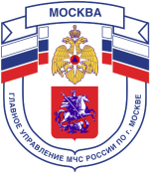

Главное управление МЧС России по г. Москве Управление по Новомосковскому и Троицкому АО
2 региональный отдел надзорной деятельности и профилактической работы
142191, г. Москва, г.о. Троицк, ул. пл. Верещагина д. 1 телефон:
8(495)840-99-70,
E-mail: nitao2@gpn.moscow
_____________________________________________________________________________
Уважаемые жители!
Сильная летняя жара вызывает стойкую ассоциацию со стихийными пожарами. Но погодные условия лишь создают предпосылки для подобных бедствий.
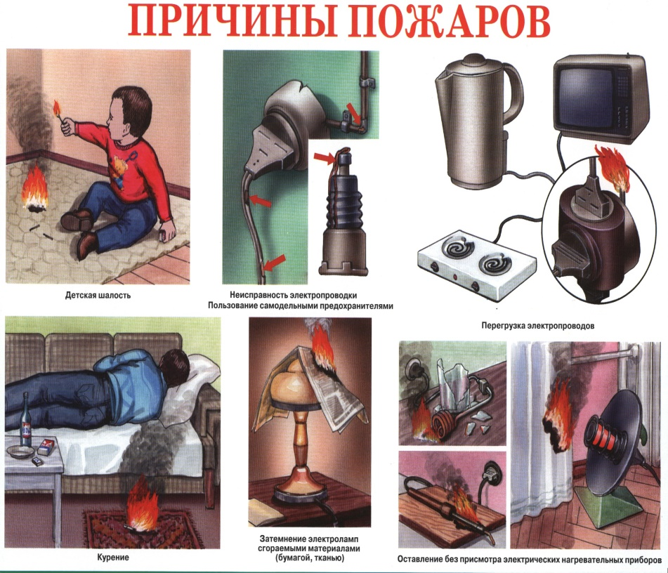
Причиной пожаров, как правило, бывает чья-то халатность (брошенный окурок, незатушенный костер) или прямой умысел. Угроза для жизни и здоровья людей исходит от возгорания помещений в результате грубейших нарушений правил пожарной безопасности.
Основные причины пожаров:
- от неосторожного обращения с огнем;
- при использовании неисправными электрическими сетями и бытовыми приборами;
- при курении в постели, особенно в нетрезвом виде;
- при одновременном включении в одну розетку нескольких электрических приборов;
- при использовании легковоспламеняющихся жидкостей для чистки и стирки одежды;
- от шалости с огнем детей, оставленных без присмотра;
- от оставленных без присмотра включенных бытовых электроприборов (телевизоров, утюгов, чайников, фенов и т.п.).
Ваши действия даже при слабом запахе дыма: необходимо вызывать пожарных и спасателей.

Телефон вызова пожарной охраны: «101».
При вызове с мобильных телефонов: – «112».

Единый телефон доверия ГУ МЧС России по г. Москве: +7(495) 637-22-22
mchs.qov.ru – официальный интернет сайт МЧС России

